INSTITUTO FEDERAL DE EDUCAÇÃO, CIÊNCIA E TECNOLOGIA
DE SÃO PAULO

Campus São João da Boa Vista
Trabalho Final de Curso
4º ano – Curso Técnico em Informática
Prof. Breno Lisi Romano

Documentação de Casos de Teste

Aluno: Mariana Assuani Gutierres
Prontuário: 1320173

São João da Boa Vista – SP
2016
Resumo

Texto do resumo...
Sumário

1 Introdução 4
2 Desenvolvimento 5
3 Conclusões e Recomendações 6
4 Referências Bibliográficas 7

Introdução
Ha anos tem sido comum observar cidades sendo inundadas e sofrerem com enormes enchentes, pessoas são obrigadas a verem suas casas serem invadidas pelas aguas, seus bens arrastados e sua cidade devastada, e isso não é diferente em São João e região.
Foi então que o Instituto Federal de educação, ciência e tecnologia de São João da Boa vista se mobilizou com tais fatos e resolveu desenvolver um projeto que poderá ajudar várias pessoas, um projeto capaz de prever uma enchente e avisar a população, o projeto Indra.
Indra é um projeto escolar desenvolvido no instituto nas aulas de pratica de desenvolvimento de sistemas (PDS) em conjunto com outras duas ao longo de um ano letivo inteiro, nessas aulas alunos e professores se comprometem com a causa do projeto e se esforçam para, ao fim do ano, entregarem o melhor projeto possível.
Para que houvesse um bom desenvolvimento primeiramente a turma foi dividida em 5 módulos, onde cada modulo ficaria encarregado de desenvolver uma parte especifica do projeto para ao fim serem integrados, esses módulos são: MOD01 - usuários, MOD02 - PCDS, MOD03 - medições, MOD04 - relatórios, MOD05 - alertas.
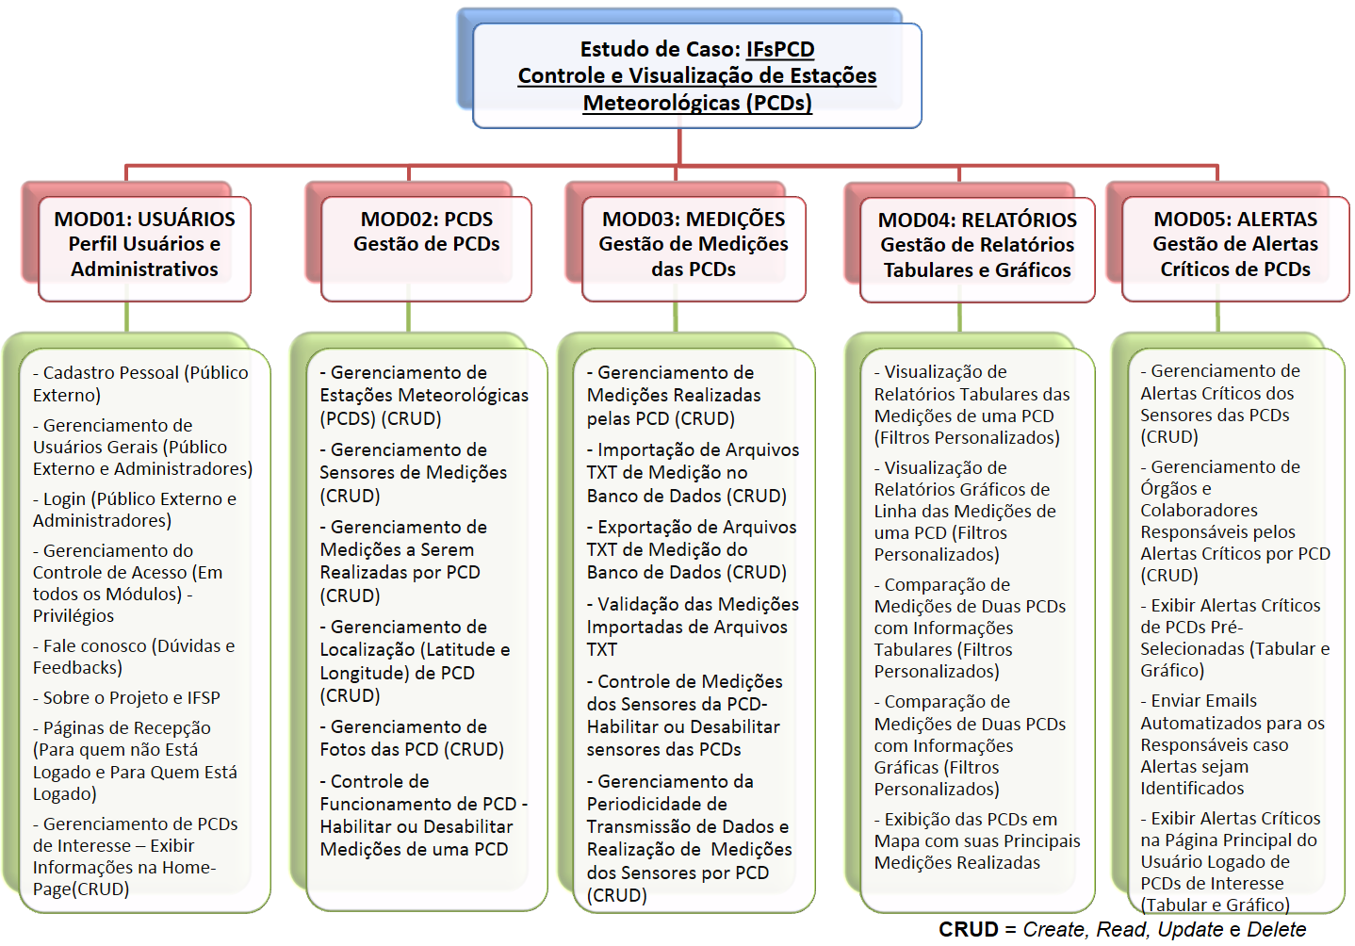

Dentre esses módulos existe o MOD03 que é aquele responsável pela gestão de tudo aquilo que envolve as medições das PCD’s realizando o gerenciamento, a importação/exportação de documentos, validação, controle dos sensores e controle da periodicidade de medição. Todos os módulos interagem entre si de alguma forma, mas esse em especial se relaciona principalmente com os MOD02 (PCDS) e MOD04 (RELATORIOS).
Após a divisão dos módulos foi feita uma divisão interna em cada um deles afim de ver a tarefa que cada um exercerá dentro de tal, essas funções são: Analistas, DBA's e Desenvolvedores. É esperado que todos trabalhem igualmente então todos as três funções possuem igual importância para o resultado final do projeto, Analista é aquele que fica encarregado principalmente das partes de documentação do projeto, escrevendo documentos, relatando funcionalidades e tudo aquilo que é esperado que aconteça durante todo o desenvolvimento do projeto, DBA é o encarregado de desenvolver toda a parte do banco de dados do módulo e o Desenvolvedor é aquele de irá juntar o que foi colocado no papel pelo analista com o banco que foi planejado pelo DBA e colocará tudo funcionando desenvolvendo o código.
Dentre as funções do Analista existe uma muito importante que é a Documentação dos casos de teste é documentado o que é esperado que aconteça em todas as funcionalidades do projeto, essa documentação é fundamental para que o projeto tenha seu melhor desempenho pois após uma integração pronta ela será testada e comparada com a documentação feita para ver s o resultado é aquele que foi esperado.

Desenvolvimento

Texto...

Conclusões e Recomendações
Texto...

Referências Bibliográficas
Itens da referência (se houver)...

